벨사넷 인지 큐브(Cognition Cube)
실세계 멀티채널 사건에서 주권적 구조 인지까지
통합 노트 — 네 개의 포지셔닝 문서를 하나로: Sim/Real의 한계, 패러다임 비교, 하드웨어 수렴, 연구소의 범위
송창호
Velsanet Architecture / Velsanet Research Institute (설립 준비 중)
joa337@gmail.com · 2026

서론
본 노트는 이전에 별도로 존재하던 네 개의 자료 — 월드 모델에 대한 멀티채널 비판, 학습된 추론과 구조적 질의를 비교한 패러다임 논고, KAIST의 메모리 중심 하드웨어 로드맵과의 계층 간 수렴 메모, 그리고 벨사넷 연구소(Velsanet Research Institute)의 포지셔닝 노트 — 를 하나의 순서 있는 서사로 통합한다. 순서대로 읽으면 이 네 자료는 하나의 질문 — 왜 체화 인지는 학습된 가중치가 아니라 질의 가능한 구조로 설계되어야 하는가, 그리고 그 전제 위에 세워진 기관은 실제로 무엇을 하는가 — 에 대해 네 가지 다른 각도에서 답한다. 지금까지 존재하지 않았던 인지 큐브 자체의 구조도는 3절에 새로 수록한다.

1. 문제 제기: 월드 모델이 놓치는 것

1.1 현실은 여덟 개의 멀티미디어 채널로 도착한다
하나의 실세계 사건은 단일 신호로 도착하지 않는다. 그것은 영상, 음성, 시공간, 생체, 언어, 동작, 장치, 환경이라는 여덟 개의 독립된 흐름으로 동시에 분해되어 도착한다. 이 멀티채널 동시성이야말로 인지가 시작되는 지점이지, 인지가 시작되기 전에 먼저 해결해야 할 부수적 복잡성이 아니다.

1.2 시뮬레이션의 한계 — 일부만 재현한다
월드 모델 기반 시뮬레이션은 어떤 채널을 모델링할지 사전에 결정한다. 실제로는 일부 채널은 충실히 재현되고 나머지는 조용히 생략된다는 뜻이며 — 생략된 채널과 모델링된 채널 사이에만 존재했던 상호상관은 부분적으로가 아니라 완전히 소실된다. 이것은 데이터를 더 넣으면 고쳐지는 학습 결함이 아니라, 설계 시점에 '현실의 어느 단면을 표현할 것인가'를 결정한 데서 오는 구조적 귀결이다. 이 생략은 나중에 전이 격차(transfer gap)로 돌아온다 — 시뮬레이션에서는 완전해 보였던 역량이 한 번도 모델링되지 않았던 채널과 실제로 접촉하는 순간 저하된다.

1.3 Real 인지의 부재 — 그것을 받아들일 구조가 없다
현실은 처리되기를 기다리며 멈춰있지 않는다. 여덟 개의 동시 채널을 담기 위해 설계된 구조 없이 실시간 멀티채널 입력을 직접 다루려 하면, 공유된 전송로가 채널들을 하나의 평평한 입력으로 병합해버린다. 그 결과는 채널 붕괴, 비결정론적 지연, 추적성 상실이다 — 정확히 인지가 형성될 수 있었던 그 지점이, 어떤 모델이 실행되기도 전에, 입력 단계에서 이미 사라져버린다.

1.4 왜 Sim이 이겼고 Real이 어려운가 — 그것은 네트워크의 문제다
시뮬레이션이 지배적 접근이 된 이유는, 사전학습을 통해 실세계 기반 시스템을 구축하는 비용을 줄여주었기 때문이다 — 다만 그 대가는 불투명한 과정이다. 실세계 기반 접근이 어려운 이유는 구체적이고 구조적이다: 모든 데이터가 실시간으로 갱신되며, 기존 인터넷식 입력은 1대1 전달을 위해 설계되어 있다 — 키, 음성, 터치 입력은 전송 방식 자체가 선택을 강제하기 때문에 하나의 병합된 채널로 수렴해버린다. 반면 채널 기반 입력은 N개의 채널이 도착하는 동안 각각을 독립적으로 유지한다. 전달 방식이 1대1이든 1대N이든, 각 채널은 하나의 온전한 단위로 구성되어야 한다 — 이것은 모델링의 선택이 아니라 전송 계층의 요구사항이다.

1.5 월드 모델 vs 디지털 트윈 vs 벨사넷
어디서 시작하는지, 채널을 어떻게 다루는지에 따라 세 가지 입장이 갈린다. 월드 모델은 시뮬레이션 기반(sim→real)이다 — 시뮬레이션에서 시작해 일부만 재현하며, 교차 채널 손실과 전이 격차를 떠안는다. 디지털 트윈은 실세계 기반(real→sim)이다 — 현실에서 시작해 실시간 상태를 거울처럼 반영하는, 방향은 맞지만 전송 과정에서 여전히 채널을 병합하는 경우가 많다. 벨사넷은 실세계 기반에 종단 간 채널 무결성을 더한 것이다(real→sim + 1코어, 8채널) — 현실에서 시작하고, 행위자마다 물리 코어 하나를 배정하며, 그 하나의 코어 안에서 여덟 채널을 분리된 채로 유지한다 — 그래서 채널이 애초에 붕괴할 기회조차 없기 때문에 인지가 형성될 수 있다.
진짜 병목은 학습이 어디서 시작하는가(sim이냐 real이냐)가 아니라, 네트워크가 붕괴 없이 실시간으로 멀티채널을 전달할 수 있는가이다.

2. 벨사넷의 답: 1개 코어, 8개 채널
인간이든 로봇이든 AI 에이전트든, 각 행위자에게는 전용 광 코어 하나가 할당되며, 신호 경험 단위(SEU)의 여덟 채널은 그 하나의 코어 안에서 분리된 채로 유지된다. 전송 경로의 어느 지점에도 채널이 병합될 수 있는 물리적 장소 자체가 존재하지 않는다. 붕괴가 일어날 자리가 없기 때문에, 실시간 멀티채널 전달은 통계적으로 접근해야 할 최적화 목표가 아니라 전송 자체의 구조적 보장이 된다. 하나의 광 코어는 1Tbps를 운반하며 그 안에 여덟 채널이 분리되어 담긴다. 수신측에서 이 여덟 채널은 다음 절에서 구조적으로 설명하는 인지 큐브가 C·I·E·T로 합성하는 재료가 된다.

3. 인지 큐브 구조도
아래 다이어그램은 실세계 사건에서 질의 가능한 인지 객체에 이르는 전체 구조적 파이프라인을 추적한다: SEU 캡슐화, 8채널 분해, 채널별 메타 추상화, PAI/EAI 가중치 판단(신규), 5축 큐브 합성(T/C/I/E, 그리고 R2에서 추가된 M축), 이중 계층 메모리, 그리고 FGEAI-I-011R2 §3.4에 정의된 구조적 OLAP 해석 계층까지. 이 다이어그램은 본 노트 이전에는 하나의 그림으로 존재한 적이 없으며, 벨사넷 백서 #9·#10·#19와 FGEAI-I-011R2 §4.1–4.4, §3.4를 근거로 이번에 새로 조합한 것이다.
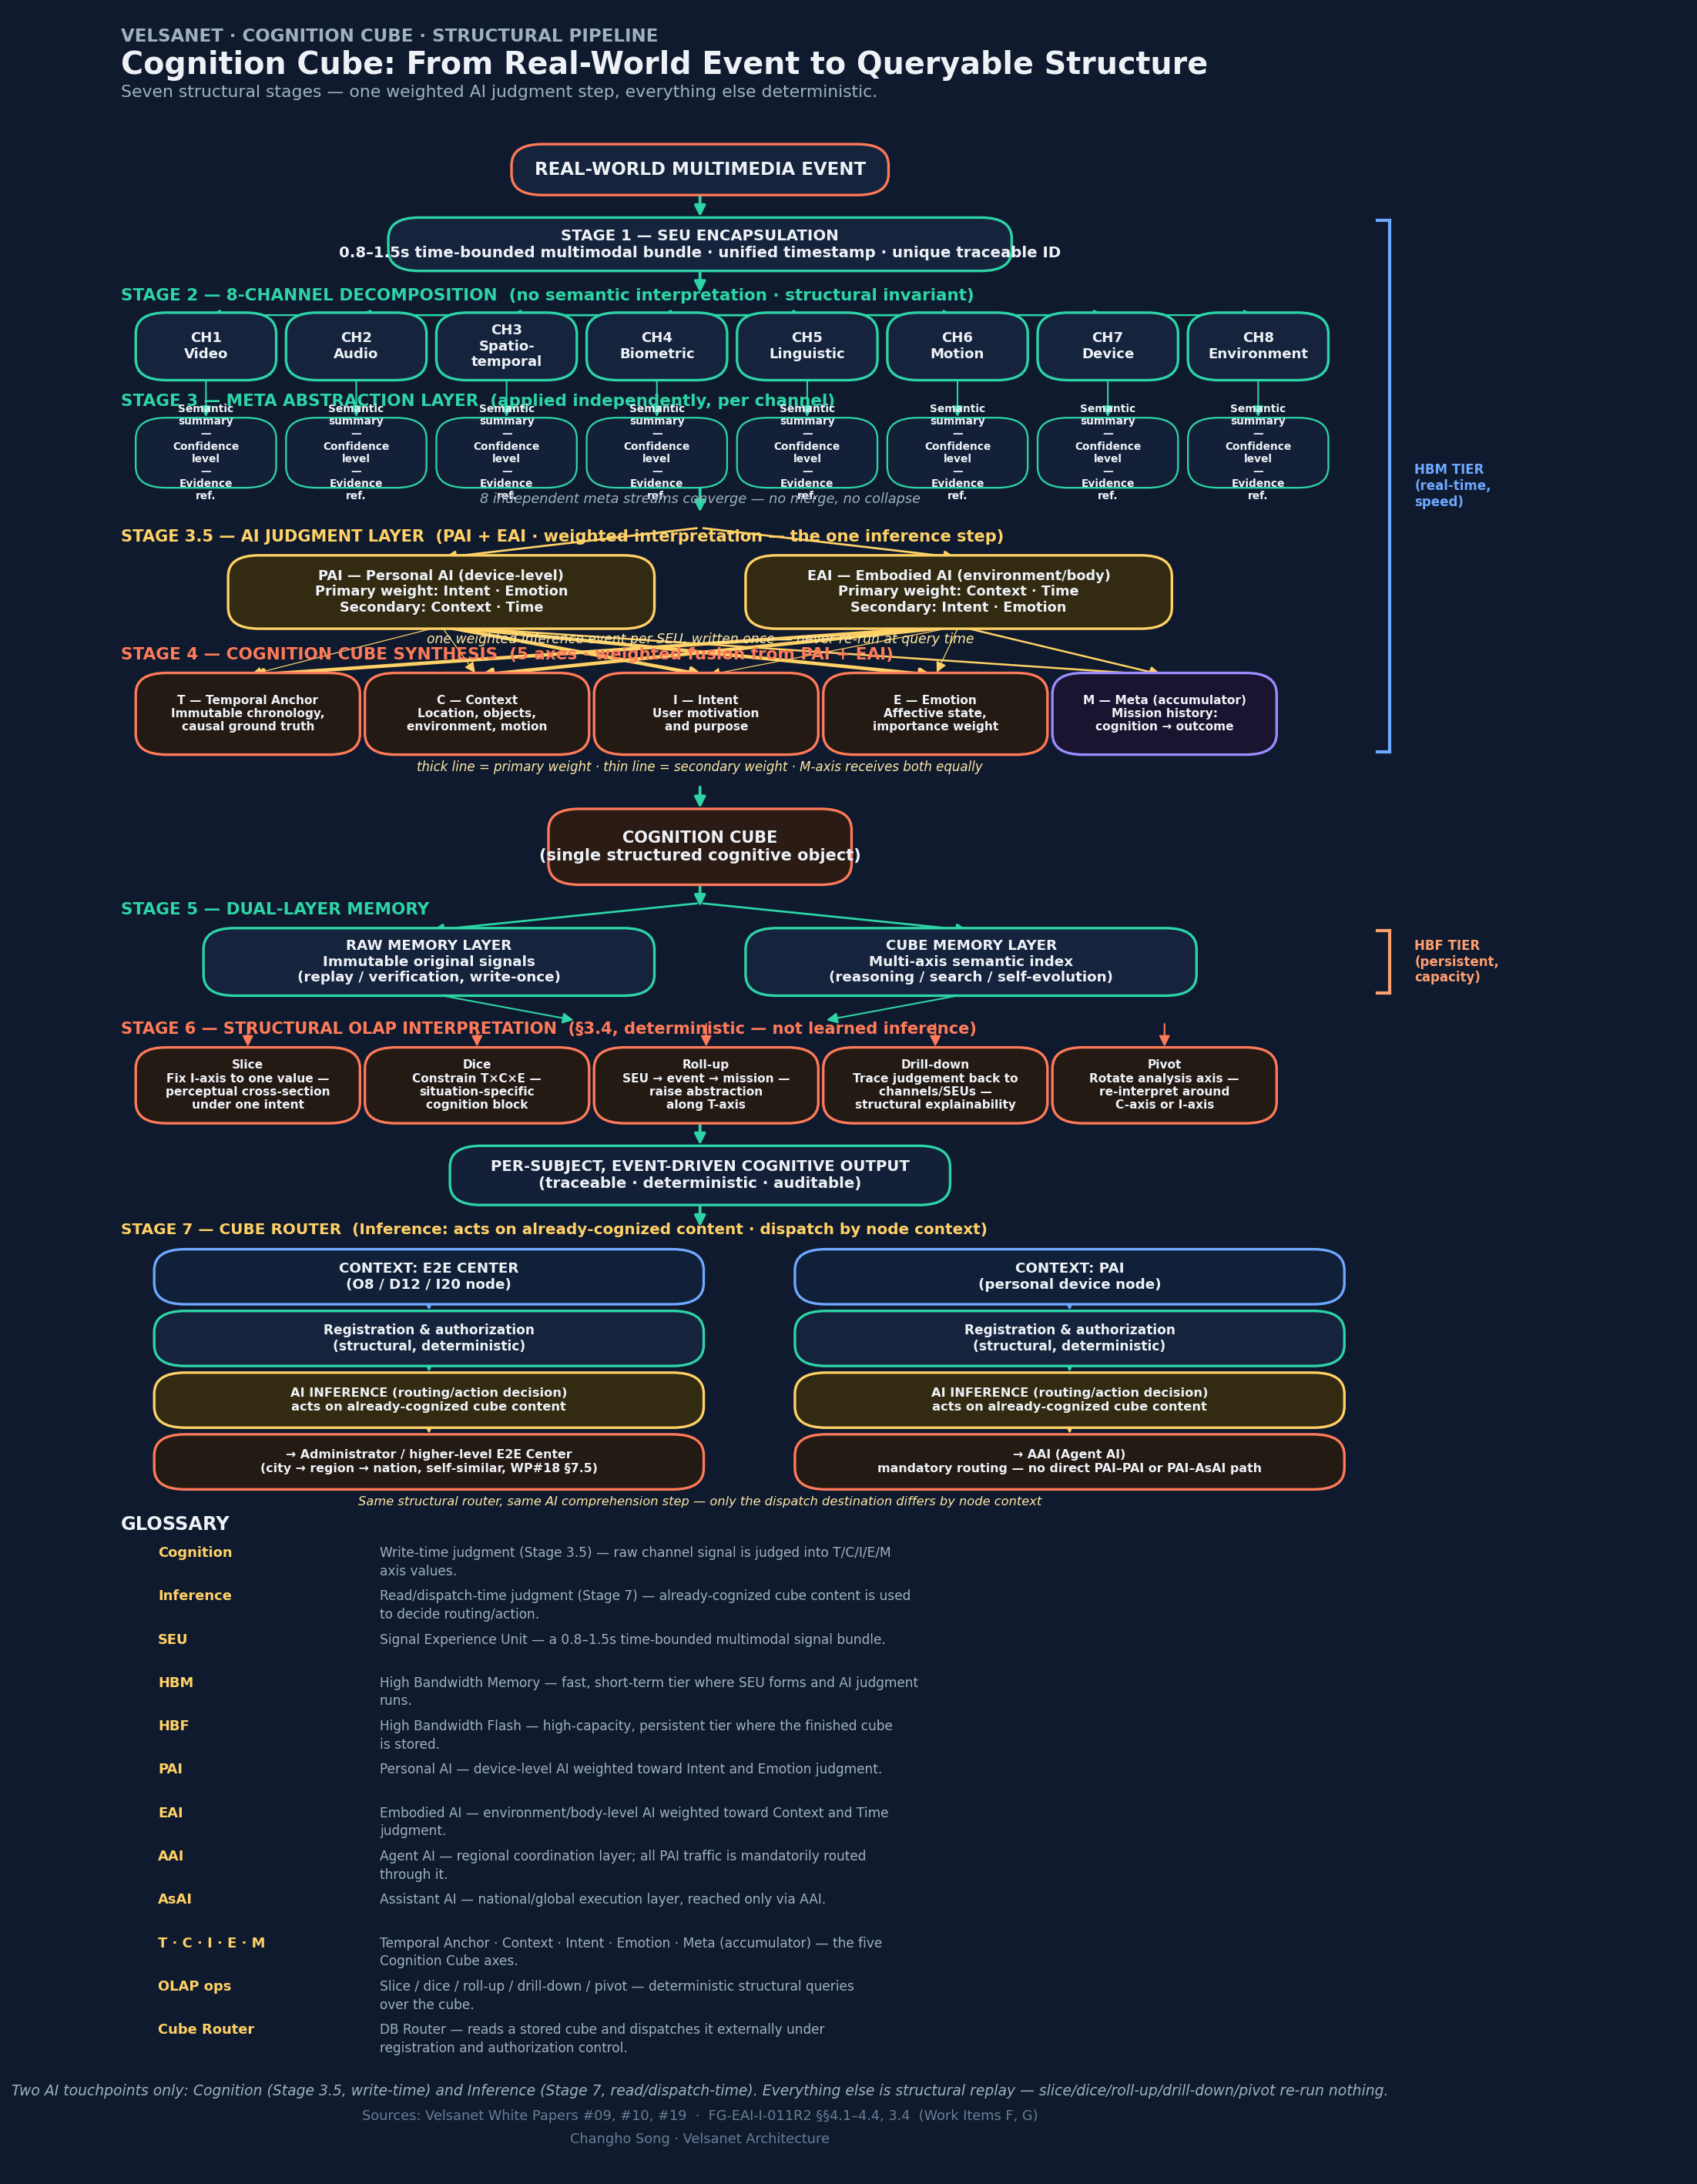
그림 1. 인지 큐브 구조적 파이프라인 — 실세계 사건에서 피험자별·사건 기반 인지 출력까지, 8단계로 구성. (원문 영어 유지)

3.1 AI가 개입하는 정확한 지점 — 3.5단계, 단 한 번의 추론
이 파이프라인에서 AI(학습 기반 판단)가 실제로 개입하는 지점은 큐브가 만들어진 이후가 아니라, 8채널 메타 스트림이 T/C/I/E 축으로 합성되기 바로 직전, 즉 3.5단계다. 여기서 PAI(개인 AI, 장치 단)와 EAI(체화 AI, 환경·신체 단)가 채널의 원시 의미를 의도·감정·시간·맥락으로 '판단'한다.
이 판단은 축을 둘로 딱 나누는 것이 아니라, 두 AI 모두 네 축 전체에 관여하되 축마다 주된 가중치가 다르게 걸리는 구조다:
축 | 주 가중치 | 부 가중치
I — 의도 | PAI (개인 장치가 잡아내는 목소리·행동에서 목적 해석) | EAI (부 가중치로 참고)
E — 감정 | PAI (개인 장치의 생체신호·언어에서 정서 해석) | EAI (부 가중치로 참고)
C — 맥락 | EAI (환경·신체가 처한 공간·객체·움직임 해석) | PAI (부 가중치로 참고)
T — 시간 | EAI (물리적 타이밍·인과관계 해석) | PAI (부 가중치로 참고)
M — 메타(누적) | PAI·EAI 동등 가중치 | —

이 판단은 SEU 하나당 정확히 한 번, '쓰기' 시점에만 일어난다. 그 이후 큐브가 완성된 뒤 반복되는 조회(6단계의 slice·dice·roll-up·drill-down·pivot)는 이미 끝난 판단을 결정론적으로 훑는 것일 뿐, 매번 다시 추론하지 않는다. 즉 '한 번 저장하고 반복 조회한다'는 5절의 핵심 주장(김정호 교수의 HBF 논지와의 수렴)이 구조적으로 성립하는 지점이 바로 여기다 — AI 추론 비용은 오직 3.5단계에서만 발생하고, 그 이후 모든 단계는 구조적·결정론적이다.

3.2 하드웨어 계층 매핑 — HBM에서 HBF로
파이프라인을 물리적 메모리 계층에 대응시키면 다음과 같다: SEU 형성, 8채널 분해, 메타 추상화, 3.5단계 AI 판단, 5축 큐브 합성까지(1~4단계)는 모두 **HBM 계층**(고대역폭, 실시간, 속도 중심)에서 일어난다. 이 전체 과정이 끝난 뒤 완성된 큐브가 **HBF 계층**(대용량, 영속적, 축적 중심)에 저장된다(5단계). 이 매핑은 5절에서 다룬 김정호 교수의 프레임 — "HBM은 속도, HBF는 메모리" — 을 인지 큐브 파이프라인에 그대로 적용한 것이다.

3.3 7단계 — 큐브 라우터: 인지 다음의 추론, 그리고 전송 방향의 분기
큐브가 HBF에 저장된 이후, 이 저장된 내용을 외부로 내보내는 역할을 하는 것이 큐브 라우터(DB 라우터, WP#19 §7.2–7.4)다. 여기서 짚어야 할 것은 3.5단계(인지)와 7단계(추론)가 서로 다른 연산이라는 점이다.
**인지(Cognition)와 추론(Inference)의 구분**: 인지는 쓰기 시점에 원시 채널 신호를 T/C/I/E/M 축 값으로 확정하는 판단이다(3.5단계). 큐브는 이 인지 결과를 자기 기술적(self-describing) 형태로 담고 있어서, 그 의미 자체를 다시 해석할 필요는 없다. 그러나 **그 확정된 의미를 근거로 무엇을 할지 — 전송할지, 어디로 보낼지, 어떤 행동으로 이어질지 — 를 결정하는 것은 별개의 연산이며, 이것이 추론이다(7단계).** 즉 라우터가 하는 일은 큐브의 의미를 다시 파악하는 게 아니라, 이미 인지된 내용을 근거로 행동을 결정하는 추론 장치의 역할이다. 이 구분 덕분에 '한 번 인지하고 반복 조회한다'는 5절의 핵심 주장이 훼손되지 않는다 — 인지는 3.5단계에서 단 한 번 일어나고, 추론은 그 인지 결과를 소비할 뿐, 원시 신호를 다시 해석하지 않는다.
다만 이 추론 라우터가 향하는 방향은 어느 노드에서 동작하느냐에 따라 달라진다 — 라우터 구조 자체와 추론 단계는 동일하지만, **전송 목적지가 노드 맥락에 따라 분기**된다:
- E2E 센터 맥락(O8/D12/I20 노드)에서 동작할 때 — 등록·인가 확인 후, 추론이 전송 여부·방향을 결정하고, 관리자 또는 상위 E2E 센터로 전송한다. 이것은 도시→지역→국가로 이어지는 자기유사 확장 구조를 따른다(WP#18 §7.5).
- PAI 맥락(개인 장치 노드)에서 동작할 때 — 등록·인가 확인 후, 추론이 전송 여부·방향을 결정하고, 반드시 AAI(에이전트 AI)로 전송한다. PAI가 다른 PAI나 AsAI로 직접 가는 경로는 존재하지 않으며, 이는 정책이 아니라 위상적 제약이다(FG-AINN-I-262-R1 §8.2에서 이미 확립된 원칙).
이 라우터 메커니즘의 뿌리는 FG-EAI Work Item I(인간 사영 기반 인지 인터페이스)이며, FG-AI4SSC-I-XXX §6.3에서 이미 "Cube Router extends FG-EAI Work Item I"라고 명시하고 있다. 즉 라우터 자체(등록·인가·추론·분기)는 본 기고문(FG-EAI)의 소관이고, 이 메커니즘이 도시의 여러 행정 주체·여러 시스템 간 상호운용으로 일반화되는 지점부터는 FG-AI4SSC의 소관이다 — 두 기고문은 같은 저자의 하나의 아키텍처를 서로 다른 스코프에서 다루는 것이며, 이는 이미 §1에서 FG-AINN Work Item A–E와의 관계에 대해 확립한 것과 동일한 원칙이다.

3.4 용어 설명
용어 | 설명
인지 (Cognition) | 쓰기 시점 판단(3.5단계) — 원시 채널 신호를 T/C/I/E/M 축 값으로 확정
추론 (Inference) | 읽기·전달 시점 판단(7단계) — 이미 인지된 큐브 내용을 근거로 행동(전송 방향)을 결정
SEU | 신호 경험 단위 — 0.8–1.5초 시간 한정 멀티모달 신호 묶음
HBM | 고대역폭 메모리 — SEU 형성과 AI 판단이 일어나는 고속·단기 계층
HBF | 고대역폭 플래시 — 완성된 큐브가 저장되는 대용량·영속 계층
PAI | 개인 AI — 장치 단, 의도·감정 판단에 주 가중치
EAI | 체화 AI — 환경·신체 단, 맥락·시간 판단에 주 가중치
AAI | 에이전트 AI — 지역 조정 계층, 모든 PAI 트래픽이 반드시 경유
AsAI | 어시스턴트 AI — 국가·전역 실행 계층, AAI를 통해서만 도달
T·C·I·E·M | 시간·맥락·의도·감정·메타(누적) — 인지 큐브의 5개 축
OLAP 연산 | slice·dice·roll-up·drill-down·pivot — 큐브에 대한 결정론적 구조 질의
큐브 라우터 | DB 라우터 — 저장된 큐브를 읽어 등록·인가 통제 하에 추론으로 외부 전송

4. 패러다임 전환: 학습 vs 인지 큐브 질의
오늘날 주류 AI는 역량을 가중치로 녹여낸다 — 메타버스식 시뮬레이션과 딥러닝은 하나의 가족이다, 둘 다 공간이나 데이터를 모델에 통과시켜 역량을 학습하기 때문이다. 인지 큐브는 이를 뒤집는다: 현실은 명시적인 T/C/I/E 축 위에 적재되고, 인지는 그 적재된 구조에 대한 OLAP 질의와 변환이 된다 — 배치 추론이 아니라 구조적 변환이다.
항목 | 메타버스 · 학습 패러다임 | 인지 큐브 (OLAP)
패러다임 | 공간/데이터 시뮬레이션 → 학습 | 현실을 T/C/I/E로 구조화 → 질의
인지 방식 | 학습된 가중치에 대한 추론 | slice · dice · roll-up · drill-down · pivot
처리 단위 | 배치 추론 | 피험자별, 사건 기반
설명가능성 | 별도의 XAI, 사후적 | drill-down = 증거, 내재적
역량 습득 | 경험으로부터 학습(학습 우선) | 구조적 이식 + 체화만 실습으로 습득
현실과의 관계 | 시뮬레이션 우선 → sim-to-real 전이 | 토폴로지/현실 우선 → 큐브 구조화
재현성 | 확률적, 비결정론적 | 결정론적 — 검증·감사 가능

4.1 강점과 트레이드오프 — 양쪽 모두 정직하게
어느 쪽 패러다임도 여기서는 비용 없는 것으로 다루지 않는다. 학습 패러다임의 진짜 강점: 위험하거나 비용이 큰 시나리오를 시뮬레이션에서 무제한 반복 학습 가능; 다중 행위자 공유 공간을 통한 자연스러운 협업; 데이터가 부족한 영역을 합성 데이터로 보강; 풍부하고 직관적인 시각·공간적 표현. 약점: sim-to-real 전이에서 성능이 붕괴하는 현실 격차; 판단 근거를 추적하기 어려운 불투명한 추론; 피험자별 응답에 비효율적인 배치 구조; 공간을 먼저 구축해야 하는 무거운 학습·렌더링 연산 비용.
인지 큐브의 강점: 연산 자체에 내재된 설명가능성 — drill-down이 곧 증거이기 때문; 즉각적이고 지연이 낮은 피험자별·사건별 질의; 결정론적이고 재현 가능하며 감사 가능한 동작; 학습이 아니라 구조적 이식으로 배치되는 인지. 진짜 과제: 축과 SEU 채널 매핑을 정의하는 데 드는 초기 설계 부담; 구조화되지 않은 예기치 못한 상황에 상대적으로 취약함; 이식된 인지가 있어도 체화된 기술은 여전히 물리적 실습이 필요함; 축·스키마 표준화가 여러 배치 환경 간 일관성을 위한 거버넌스 의존적 전제조건이라는 점.
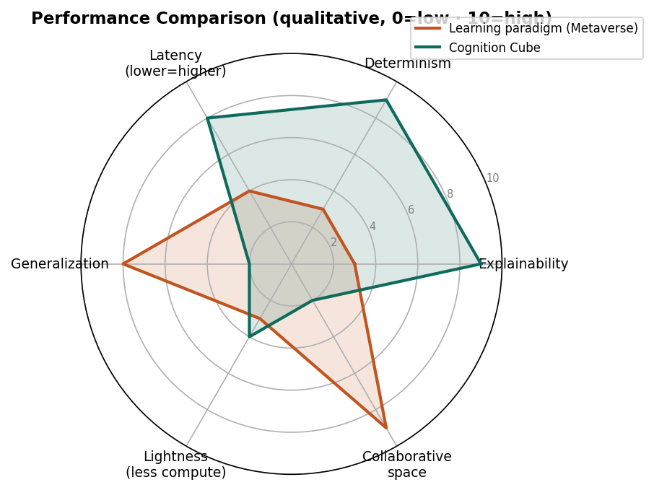
그림 2. 여섯 가지 특성에 대한 정성적 성능 비교 (0=낮음, 10=높음). 두 패러다임은 결정론성·설명가능성을 일반화·협업 공간과 맞바꾼다. (원문 영어 유지)
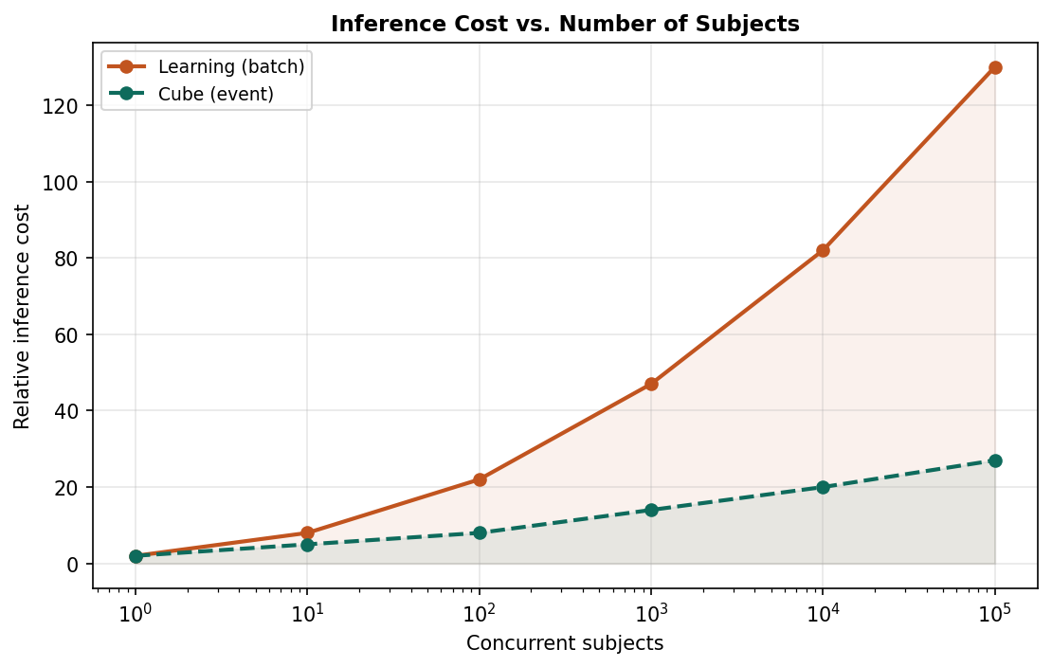
그림 3. 동시 피험자 수가 늘어남에 따른 상대적 추론 비용. 배치 추론은 가파르게 증가하지만, 셀 단위 사건 질의는 상대적으로 완만하게 증가한다. (원문 영어 유지)

5. 수렴 검증: 소프트웨어와 하드웨어의 만남
두 논증이 기술 스택의 서로 다른 계층에서 독립적으로 개발되었는데, 동일한 결론에 도달했다. 인지 큐브(소프트웨어)는 인지가 학습된 가중치를 통과하는 순전파가 아니라 적재된 구조에 대한 질의여야 한다고 주장한다 — 연산은 매 질의마다가 아니라 축적 시점에 한 번만 지불된다. KAIST 김정호 교수 — 'HBM의 아버지'로 널리 알려진 — 는 실리콘 쪽에서 동등한 결론에 도달한다: 2026년 2월 3일 High Bandwidth Flash(HBF)에 관한 브리핑에서, 그의 핵심 주장 — 자신의 연구실 자체 모델링과 시뮬레이션으로 검증된 — 은 AI의 결정적 병목이 더 이상 연산 코어가 아니라 메모리 구조라는 것이다.

5.1 김정호 교수의 실제 주장
김 교수의 틀에서 HBM은 책상 옆의 얕은 참고서가로 기능한다 — 단기 기억, 속도가 강점. HBF는 적층 낸드로 이루어진 방대한 서가로 기능한다 — 장기 기억, 용량이 강점. AI 시스템이 성숙할수록 콜드 메모리 계층에서 방대한 과거 정보를 읽어오는 것이 지배적 작업 부하가 되며, 이것이 HBF의 영역이다. 그의 설명에서 컴퓨팅은 GPU에서 메모리로 중심을 재이동하고 있다: 속도는 HBM에, 메모리는 HBF에 속한다.

5.2 항목별 대응
차원 | 소프트웨어 — 인지 큐브 | 하드웨어 — HBF (김정호, KAIST)
병목 | 인지는 적재된 구조에 대한 질의이지 순전파가 아니다 | 병목은 GPU가 아니라 메모리 구조다
메모리 모델 | 큐브는 영속적이고 질의 가능한 인지다 | HBF는 GPU 옆의 '서가' / 장기 기억이다
접근 패턴 | drill-down이 필요 시 과거 셀을 검색한다 | HBF는 콜드 메모리 계층에서 방대한 과거 데이터를 읽는다
무게중심 | 학습(연산) → 구조(축적) | GPU 중심 → 메모리 중심 컴퓨팅
비용 방향 | 성숙도가 높아질수록 추론 비용이 낮아진다 | 용량 계층이 반복 연산을 대신 처리한다

5.3 이것이 주권적 AI에 중요한 이유
연산 곡선 — 점점 더 큰 모델, 점점 더 많은 GPU — 은 구조적으로 선두주자에게 유리한 자본 경쟁이다. 이 곡선을 그대로 뒤쫓는 후발주자는 선두가 빨리 달릴수록 더 뒤처진다. 여기서 살펴본 두 계층 모두 다른 곡선을 가리킨다. 김 교수는 컴퓨팅의 지배 축이 과거에도 바뀌었다고 지적한다 — CPU가 PC 시대를, 전력 효율이 스마트폰 시대를 정의했듯 — 메모리가 AI 시대를 정의할 것이며, 이는 한국 메모리 제조사들이 이미 앞서 있는 영역이라고 주장한다. 구조로서의 인지(소프트웨어)와 메모리 중심 실리콘(하드웨어)은 동일한 비대칭적 기회를 설명한다: 원초적 연산과 자본이 아니라 구조·표준·축적을 통해 경쟁하는 것이다.

5.4 경계 — 명확히 말하자면
수렴은 동치가 아니다. 김 교수의 HBF는 학습 패러다임 안에서 작동한다 — 오늘날 트랜스포머 모델의 키-값 캐시, 컨텍스트, 콜드 데이터를 저장하며, 그 패러다임을 대체하는 것이 아니라 메모리로 보강할 뿐이다. 인지 큐브는 패러다임 전환 그 자체다: 인지를 가중치가 아니라 질의 가능한 구조로 보는 것. HBF는 여기서 수렴하는 증거이자 양립 가능한 물리적 기반으로 인용되는 것이지, 구조 우선 인지에 대한 지지 표명으로 인용되는 것이 아니다 — 둘은 같은 방향으로 가고 있지만, 그 밑바탕의 전제는 다르다.
서로 독립된 두 흐름 — 하나는 아키텍처에서, 하나는 반도체에서 — 이 AI를 '매번 다시 계산한다'에서 '한 번 저장하고 꺼내 쓴다'는 방향으로 구부리고 있다. 이 공유된 방향이야말로 주권적 AI가 빌려온 규모가 아니라 축적된 구조 위에 세워져야 한다는 주장에 대해 지금 확보할 수 있는 가장 강력한 근거다.

6. 기관적 함의: 연구소가 하는 일
오늘날의 체화 AI는 어떻게 지능을 신체에 학습시킬 것인가를 묻는다. 벨사넷 연구소는 다른 질문을 던진다: 체화된 인지는 어디에 적재되며, 어떻게 구조로서 흐르는가. 연구소는 체화 인지의 물리-구조적 기반을 연구하고, 표준화하고, 인증한다 — 그것을 학습하는 모델이 아니라. 학습보다 기반을, 두뇌보다 배선을, 데이터보다 구조를.

6.1 왜 제품이 아니라 패러다임인가
주류 체화 AI는 AI의 두뇌를 확장한다: 비전-언어-행동 모델, 월드 모델, 그리고 데이터와 연산으로 성장하는 시뮬레이션 파이프라인. 연구소는 반대편 계층에서 일한다 — 그 두뇌들이 깃들 배선이다. 시간·맥락·의도·감정·메타로 매핑된 감각 경험 단위로 이해되는 체화 인지는 가중치로 학습되는 것이 아니라, 명시적 구조에 적재되고, 질의로 검색되며, 피험자 간에 이식된다. 그 전환은 그것을 위해 지어진 기반 위에서만 의미를 갖는다.

6.2 네 가지 영역
- 인지를 위한 물리적 기반 — 체화 인지가 어디에, 어떻게 적재되는지를 정의: 노드 지능, 광경로 좌표, 인지 큐브 레퍼런스 하드웨어. 큐브는 범용 서버 위의 소프트웨어가 아니라 물리적 구조 위에서만 의미를 갖는다.
- 구조적 검색과 이식 — 적재된 인지가 어떻게 추적되고(drill-down이 곧 증거), 공유 축 스키마를 통해 피험자 간에 병합되는지를 표준화 — 누적적이고 세대를 넘나드는 인지의 전제조건.
- 인지-체화 경계 — 이식 가능한 인지와 각 신체가 물리적 실습으로 여전히 직접 습득해야 하는 것을 구조적으로 구분 — 물리적 상호작용을 시뮬레이션으로 없애야 할 격차가 아니라 근거(real-to-sim)로 다룬다.
- 적합성 인증 — 레퍼런스 하드웨어를 기준으로 EAI 노드가 벨사넷 구조에 연결될 수 있는지 검증 — 블루투스 SIG와 유사한, EAI를 위한 중립적 인증 기관.

6.3 범위 — 명확히 말하자면
경계는 정의의 절반이다. 연구소가 하지 않기로 거부하는 것은 만드는 것만큼이나 중요하다.
연구소가 하는 일 | 의도적으로 하지 않는 일
체화 인지가 적재되는 물리적 기반을 정의한다 — 노드 지능, 광경로 좌표, 인지 큐브 하드웨어. | 학습 알고리즘을 만든다 — VLA 모델, 월드 모델, 정책 학습. 그것은 배선이 아니라 두뇌 확장이다.
구조적 검색과 이식을 표준화한다 — 공유된 T/C/I/E/M 스키마를 통한 drill-down 추적성과 피험자 간 병합. | 로봇이나 액추에이터를 만든다. 신체는 체화된 기술이며, 연구소는 그 위의 인지 계층에서 일한다.
인지/체화 경계를 관리한다 — 이식 가능한 인지와 각 신체가 물리적 실습으로 습득해야 하는 것. | 역량을 좇기 위해 데이터를 확장한다. '더 많은 데이터, 더 큰 모델'은 연구소가 대체하려는 패러다임이다.
적합성을 인증한다 — EAI 노드가 레퍼런스 하드웨어를 기준으로 벨사넷 구조에 연결될 수 있는지 검증 (EAI를 위한 블루투스 SIG 모델). | 인지의 영역을 소유하거나 사유화한다. 공유 스키마는 특정 주체에 포획되지 않고 집단적으로 거버넌스되어야 한다.

6.4 왜 반드시 연구소여야 하는가
물리적 구조 없이는 큐브도 무의미하며, 물리적 구조는 소프트웨어를 짜는 한 개인이 만들어낼 수 있는 것이 아니다. 레퍼런스 하드웨어는 ETRI 같은 파트너와 함께 제작·운영되어야 하고, 적재와 검색은 시설에서 검증되어야 하며, 축 스키마는 ITU-T를 통해 표준으로 격상되어야 하고, 적합성은 중립적 기관이 인증해야 한다. 이 중 어느 것도 개인의 행위로는 이루어질 수 없다. '벨사넷이 체화 AI에서 하는 일은 무엇인가'에 대한 답은 그래서 '왜 연구소가 필요한가'에 대한 답과 같다: 체화 인지의 물리-구조적 기반은 그것을 만들고, 검증하고, 거버넌스할 기관 없이는 존재할 수 없다.
체화 AI에서 벨사넷 연구소는 모델이 아니라 기반을, 두뇌가 아니라 배선을, 데이터가 아니라 구조를 다룬다.

7. 결론
네 개의 흐름은 하나의 논증으로 합쳐진다. 1절은 월드 모델이 스스로의 기준으로도 실패한다는 것을 보인다 — 현실의 어느 채널을 유지할지 사전에 결정하기 때문에 회복 불가능한 전이 격차가 생기며, 이것을 풀어야 할 곳은 학습 알고리즘이 아니라 네트워크 계층이다. 2절과 3절의 구조도는 벨사넷의 물리적 해법을 보여준다: 행위자마다 물리 코어 하나, 그 안에서 분리된 여덟 채널, 그리고 추론이 아니라 질의되는 5축 인지 큐브로의 합성. 4절은 그 결과로 생기는 패러다임 차이를 비교의 언어로 서술하며, 양쪽의 비용과 이득을 모두 정직하게 밝힌다. 5절은 이것이 고립된 아키텍처적 취향이 아님을 보인다 — 이 분야에서 가장 공인된 목소리 중 한 사람으로부터 나온 독립적인 하드웨어 쪽 논증이 동일한 연산-메모리 전환에 도달하면서도, 구조 우선 인지에 대한 지지 표명은 명시적으로 유보한다 — 이 경계를 본 노트는 흐리지 않고 그대로 보존한다. 6절은 그로부터 나오는 기관적 귀결을 이끌어낸다: 인지가 가중치가 아니라 구조라면, 그 구조를 만들고 검증하고 거버넌스하는 주체는 제품이 아니라 연구소여야 한다.

참고문헌
[1] Velsanet Network AI White Paper #10 v1.3 — Network AI Architecture (SEU, 8-channel decomposition). Velsanet Architecture Group.
[2] Velsanet Cognition Cube System White Paper #19 v1.0 — Structural Cognition Layer for 6G AI-Native Networks. Velsanet Architecture Group.
[3] Song, C. (2026). Integrated EAI Architecture: Multimodal Cognition, Dual E2E Control, and Human Projection (Work Items F–I). FGEAI-I-011R2, ITU-T Focus Group on Embodied AI for Multimedia Technologies, §§4.1–4.4, 3.4.
[4] KAIST TERALAB, High Bandwidth Flash (HBF) 브리핑, 2026년 2월 3일 (보도: Korea Times, edaily, hellodd, Korea Daily); Sandisk 인터뷰, 2025년 12월. 인용문은 의역, 수치는 정성적.
[5] Velsanet Research Institute, EAI Positioning Note (설립 준비 중).

